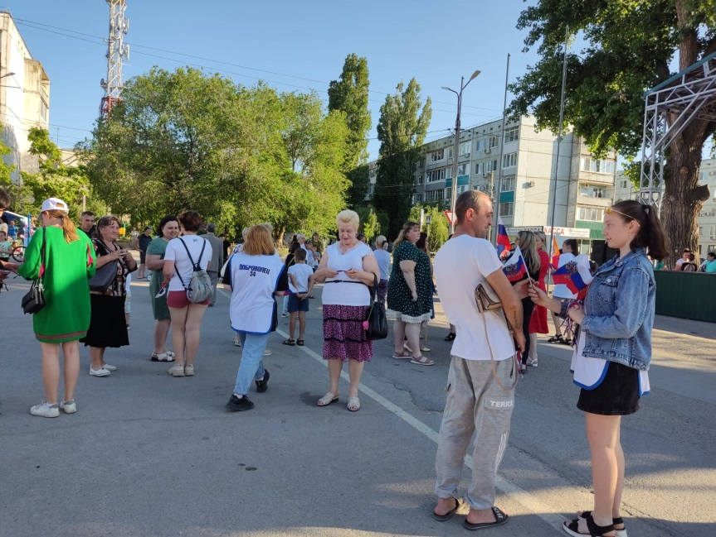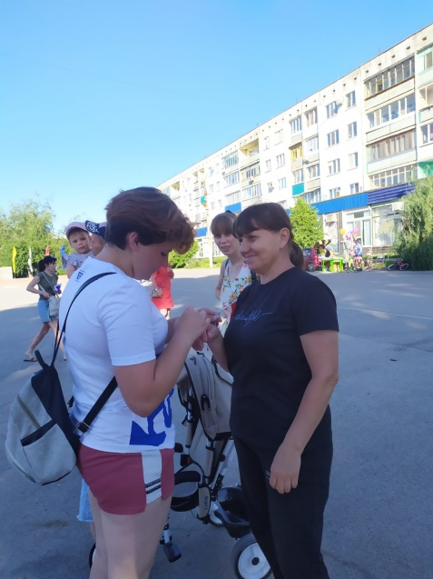
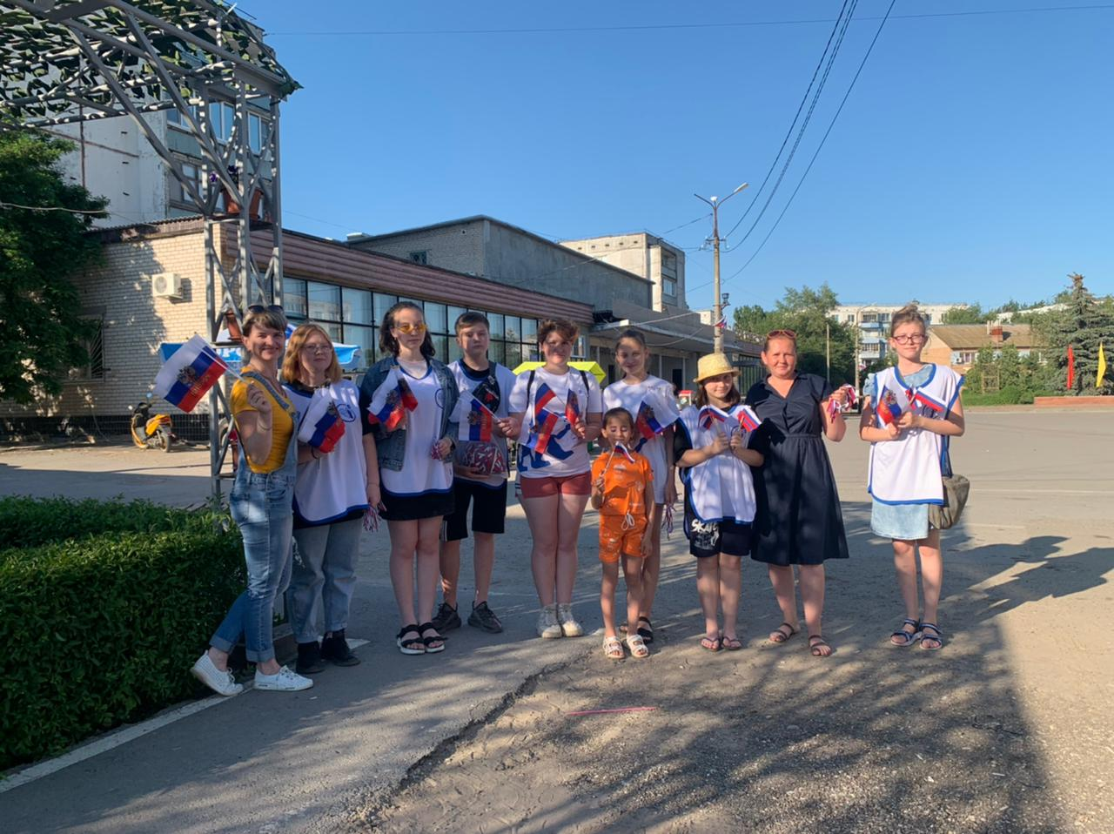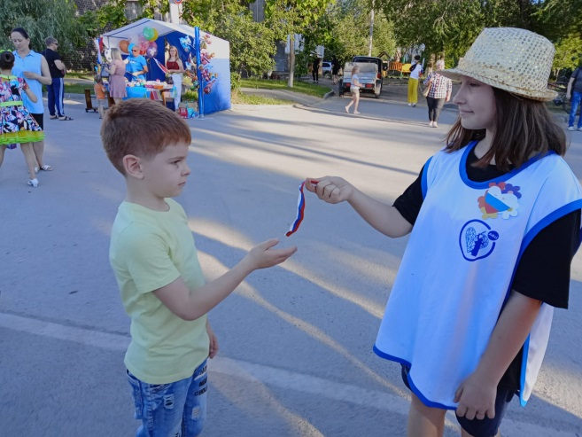

12 июня на пл. Ленина МКУ «Центр» совместно с волонтерами Иловлинской средней общеобразовательной школы №1 при поддержке партии «Единая Россия» провели акцию «Мы граждане России» где раздавались сувениры с символикой Российской Федерации. Некоторые сувениры ребята сделали своими руками. А так же поздравили жителей и гостей поселка Иловли с «Днем России».

